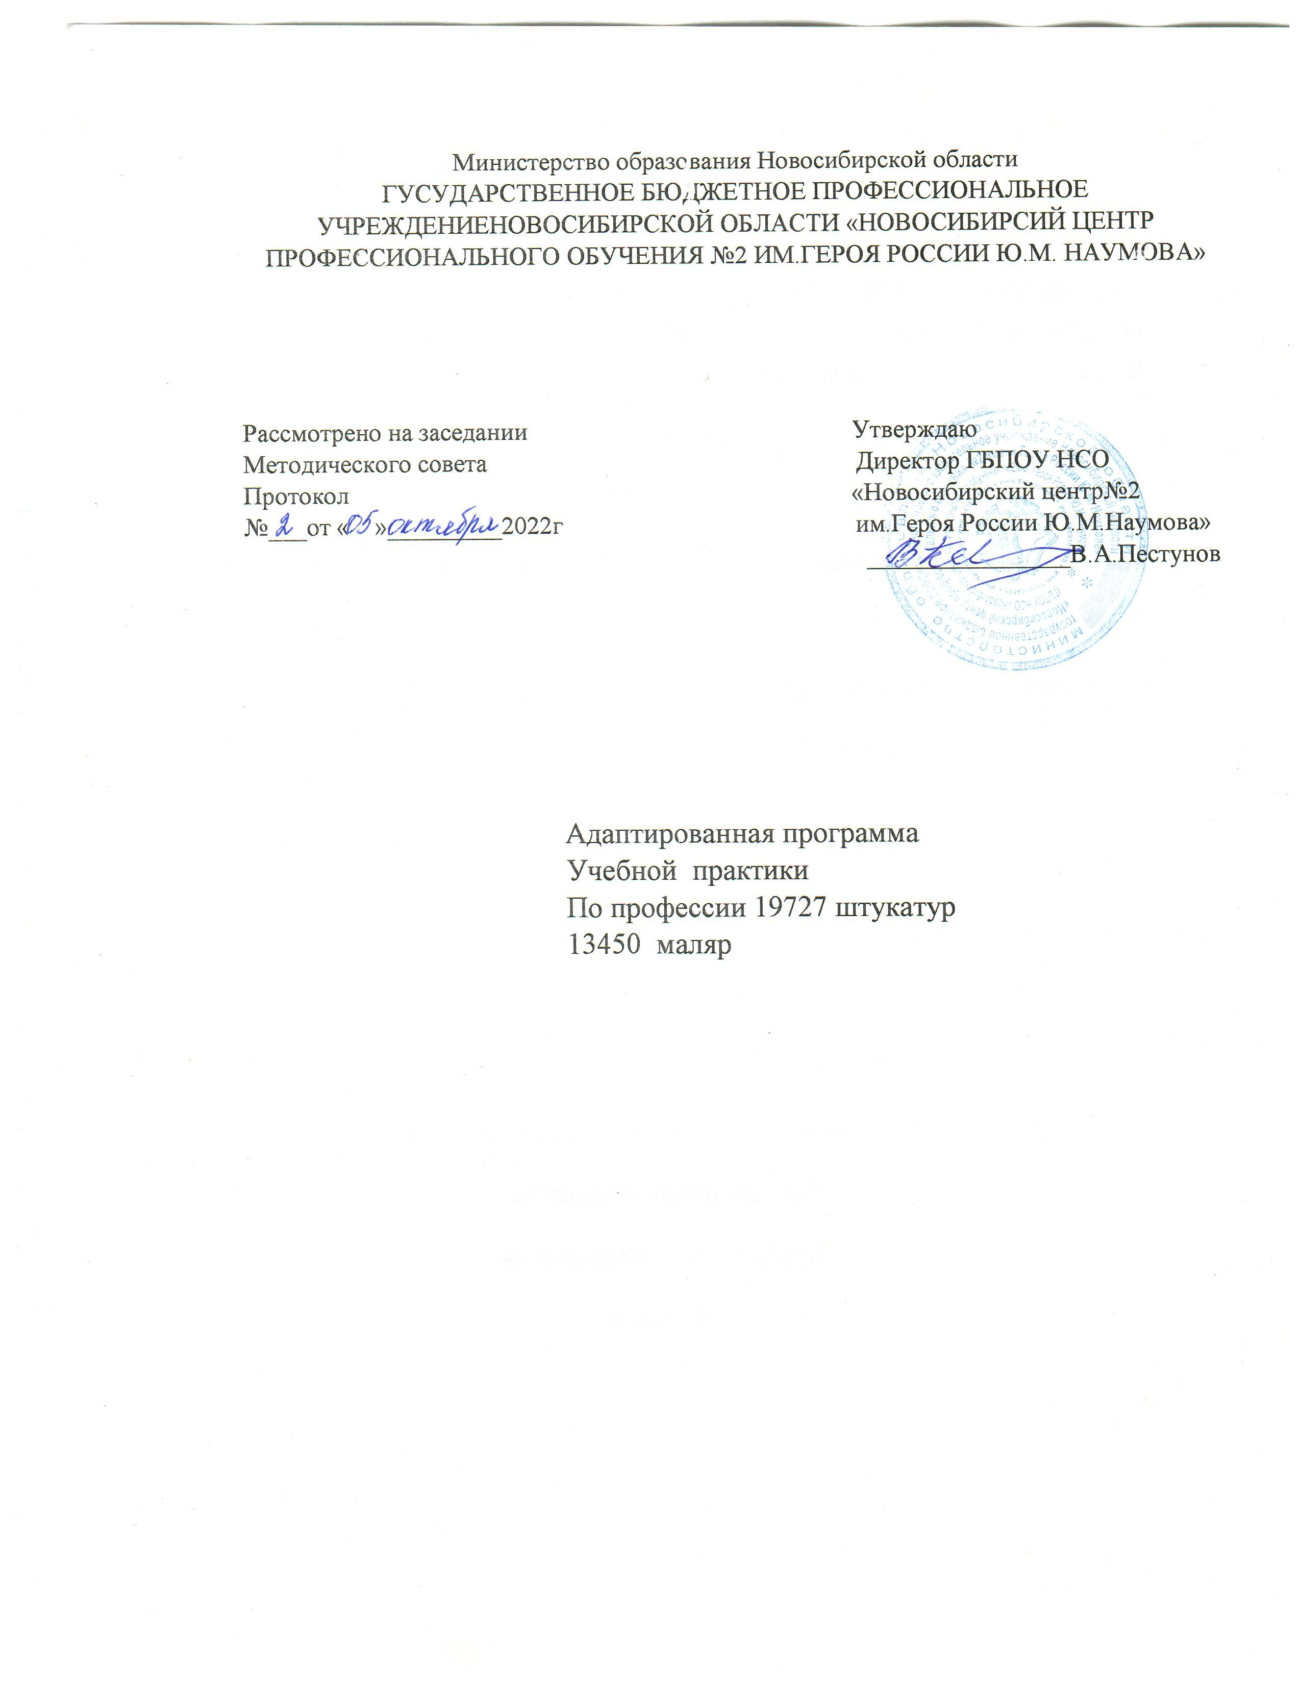

АДАПТИРОВАННАЯ РАБОЧАЯ ПРОГРАММА УЧЕБНОЙ ПРАКТИКИ ПО ОСНОВНОЙ ПРОГРАММЕ ПРОФЕССИОНАЛЬНОГО ОБУЧЕНИЯ
по профессии 19727 штукатур,13450 маляр

2022г

ПАСПОРТ АДАПТИРОВАНОЙ РАБОЧЕЙ ПРОГРАММЫ
УЧЕБНОЙ ПРАКТИКИ

Программа практики направлена на освоение профессиональных компетенций:19727 штукатур,13450маляр
Код | Наименование трудовой функции
А/01.21 | Подготовка поверхностей под оштукатуривание.
А/02.3 | Приготовление штукатурных растворов и смесей
А/03.4 | Выполнение штукатурных работ по отделке внутренних и наружных поверхностей зданий и сооружений
А/04.4 | Ремонт штукатурки
Код | Наименование трудовой функции

В ходе освоения программы практики обучающиеся должен получить практический опыт: выполнение оштукатуривания поверхностей, ремонта ранее оштукатуренных поверхностей
уметь:
- подготовить необходимые материалы для выполнения оштукатуривания поверхностей;
-выполнение и ремонт ранее оштукатуренных поверхностей средней сложности;
-выполнять оштукатуривание различных поверхностей

Место проведение учебной практики учебные мастерские

СОДЕРЖАНИЕ ПРОГРАММЫ
УЧЕБНОЙ ПРАКТИКИ
Виды работ | Объём часов
ПЕРВЫЙ КУРС
Раздел№1 Подготовка поверхностей под оштукатуривание.
Тема 1. Инструктаж по технике безопасности.  -средства индивидуальной защита;  -подготовка и организация рабочего места каменщика | 6
Тема 2. Ознакомление с ручным инструментом штукатура  -инструмент для штукатурных работ;  -приспособления для штукатурных работ  -Леса и подмости | 18
Тема 3. Подготовка поверхностей под оштукатуривание  -подготовка кирпичных поверхностей  -подготовка бетонных поверхностей  -подготовка деревянных поверхностей  -подготовка разнородных поверхностей | 48
Раздел № 2 Приготовление штукатурных растворов и смесей
Тема 4. Приготовление растворов для штукатурных работ  -Приготовление растворов для обрызга  -Приготовление растворов для грунта  -Приготовление растворов для накрывки  -Приготовление сложных растворов | 24
Раздел № 3 Выполнение штукатурных работ по отделке внутренних и наружных поверхностей зданий и сооружений
Тема 5. Приёмы выполнения основных операций штукатурных работ  -Приемы набрасывания раствора слева на право  -Приемы набрасывания раствора справа налево  -Приемы набрасывания раствора от пояса до головы  -Приемы набрасывания раствора на потолок «на себя»  -Приемы набрасывания раствора на потолок «от себя» | 96
Проверочная работа | 12
Итого первый семестр | 204
Второй семестр
Тема 5. Приёмы выполнения основных операций штукатурных работ  -Приемы намазывания раствора на стену  -Приемы намазывания раствора на потолок | 12
Тема 6. Нанесение раствора на поверхность с последующим разравниванием  - нанесение раствора мастерком и разравнивание полутерком  -нанесение раствора мастерком и разравнивание правилом | 12
Тема 7. Затирка и заглаживание поверхности  -затирка поверхности с помощью терки  -заглаживание раствора с помощью гладилки | 12
Тема 8. Выполнение технологических операций при выполнении простой штукатурки  -Подготовка поверхности  -Нанесение слоя обрызг  -нанесение слоя грунт  -разравниение грунта полутерком  -разравниение грунта правилом  -выверка грунта  - затирка поверхности  -Проверка качества | 48
Тема 9. Выполнение технологических операций при выполнении улучшенной штукатурки  -подготовка поверхности  -провешивание поверхности  -нанесение слоя обрызг  -нанесение слоя грунт  -разравниение грунта полутерком  -разравниение грунта правилом  -нанесение накрывки  - затирка поверхности  -проверка качества | 54
Тема 10. Выполнение технологических операций при выполнении высококачественной штукатурки  -подготовка поверхности  -провешивание поверхности  -нанесение слоя обрызг  -нанесение слоя грунт  -нанесение второго слоя грунта  -разравниение грунта  -нанесение накрывки  - затирка поверхности  -проверка качества | 54
Тема 11. Оштукатуривание оконных и дверных проёмов  -определение угла рассвета  -нанесение раствора с последующим разравниванием | 12
Тема 12. Оштукатуривание колонн, пилястр и ниш с разделкой углов  -провешивание поверхности  -крепление правил  -нанесение раствора с последующим разравниванием  -затирка поверхности и проверка качества | 24
Проверочная работа | 12
Итого за 2 семестр | 240
Всего за первый курс | 444
ВТОРОЙ КУРС
Раздел № 4 Ремонт штукатурки
Тема 13. Выполнение ремонта ранее оштукатуренных поверхностей  -техника безопасности  -определение объемов работ  -подготовка инструментов и приспособлений  -подготовка лесов и подмостей  -осмотр, простукивание для выявления дефектов  -подготовка материалов  -подготовка поверхностей  -приготовление растворов и смесей  -выполнение ремонтных работ  -затирка поверхности  -проверка качества выполненных работ | 240
всего | 474

Виды работ | Объём часов
ВТОРОЙ КУРС
Раздел №1 Очистка поверхностей и предохранение от набрызгов краски
Тема 1. Безопасность труда и пожарная безопасность в учебной мастерской | 6
Тема 2. Ознакомление с ручным инструментом маляра  -инструмент для малярных работ;  -приспособления для малярных работ | 6
Тема 3. Подготовка поверхностей под окрашивание  -подготовка кирпичных поверхностей  -подготовка бетонных поверхностей  -подготовка деревянных поверхностей  -подготовка разнородных поверхностей | 12
Раздел № 2 Протравливание и обработка поверхностей
Тема 4. Протравливание новых поверхностей  Подбор составов и инструментов, нанесение на поверхность | 12
Тема 5.Протравливание ранее оштукатуренных поверхностей  Подбор составов и инструментов, нанесение на поверхность | 12
Раздел № 3 Шпатлевание поверхностей вручную
Тема 6. Приготовление шпатлевочных составов  Подбор инструментов для различных видов работ,подготовка шпатлевки | 6
Тема 7. Приёмы выполнения шпатлевания  Нанесение шпаклёвочного раствора на поверхности различными способами | 12
Раздел № 4 Грунтование и шлифование поверхностей
Тема 8. Выполнение грутовки поверхностей  Определение объемов;  Подготовка поверхности;  Приготовление грунтовки;  Нанесение грунтовки на поверхность;  Проверка качества. | 12
Тема 9. Выполнение способов шлифовки поверхностей  Определение объемов;  Подготовка поверхности;  Выполнение шлифовки ручным и механизированным способом;  Проверка качества. | 18
Проверочная работа | 12
Итого первый семестр | 108
Второй семестр
Раздел № 5 Подготовка стен и материалов к оклеиванию обоями
Тема 10. Подготовка поверхностей под оклеивание обоями  Определение объемов;  Подготовка поверхности;  Нанесение шпаклевки;  Шлифование;  Нанесение грунтовки на поверхность;  Проверка качества. | 6
Тема 11. Подготовка материалов  Определение объемов;  Подготовка грунтовки;  Подготовка клеевых составов; | 6
Тема 12. Оклеивание обоев  Раскрой обоев;  Оклеивание обоев | 6
Раздел № 6. Шпатлевание и грунтование поверхностей механизированным способом
Тема 13 Выполнение работ механизированным способом  Определение объемов;  Подбор инструментов,подготовка шпатлевки;  Подготовка поверхности;  Приготовление грунтовки;  Нанесение грунтовки на поверхность;  Проверка качества. | 6
Раздел № 7. Окрашивание поверхностей
Тема 14. Окрашивание поверхности водными составами  Определение объемов;  Подбор инструментов, Подготовка поверхности;  Нанесение окрасочного состава;  Проверка качества. | 12
Тема 15. Окрашивание поверхности неводными составами  Определение объемов;  Подбор инструментов, Подготовка поверхности;  Нанесение окрасочного состава;  Проверка качества. | 12
Раздел № 8. Оклеивание поверхностей обоями простыми или средней плотности и тканями
Тема 16. Выполнение оклеивания обоями  Определение объемов;  Подбор инструментов,  Подготовка поверхности;  Подготовка клеевых составов;  Оклеивание обоями;  Проверка качества | 12
Проверочная работа | 12
Итого за 2 семестр | 72
Всего за второй курс | 180

КОНТРОЛЬ И ОЦЕНКА РЕЗУЛЬТАТОВ ОСВОЕНИЯ ПРОГРАММЫ ПРАКТИКИ
Результаты обучения(освоение профессиональные компетенции) | Основные показатели оценки результата
ПК 1.Подготовка поверхностей под оштукатуривание | -выбор инструментов, приспособлений и инвентарь для штукатурных работ в соответствии с видами работ;  -подбор требуемых материалов в соответствии с технологией;  -организация рабочего места в соответствии с видом работ;  -создание безопасных условий труда при выполнении работ;
ПК 2. Приготовление штукатурных растворов и смесей: | -Производить дозировку компонентов штукатурных растворов и сухих строительных в соответствии с заданной рецептурой;  -Перемешивать компоненты штукатурных растворов и смесей;  -Применять электрифицированное и ручное оборудование и инструмент;  -Применять средства индивидуальной защиты;
ПК 3. Выполнение штукатурных работ по отделке внутренних и наружных поверхностей зданий и сооружений | - Нанесение штукатурных растворов на внутренние и наружные поверхности зданий и сооружений;  - Выполнение насечек при оштукатуривании в несколько слоев;  - Армирование штукатурных слоев сетками;  - Выравнивание и подрезка штукатурных растворов, нанесенных на поверхности;  -Заглаживание и структурирование штукатурки;  -Нанесение накрывочных слоев;
ПК 4. Ремонт штукатурки | - Оценка состояния и степени повреждения ремонтируемой штукатурки;  - Удаление отслаиваемого или поврежденного штукатурного слоя;  - Подготовка поврежденных участков;  -Приготовление ремонтных растворов;  - Оштукатуривание поврежденных участков штукатурки;

